

TS1 — semestrální projekt
3.3.2026
Testování aplikace pro objednání zmrzliny
Michal Hrouda
Úvod 2
Zadání webové aplikace 2
Technologie 3
Struktura testů 3
Testovací scénáře 3
Uživatel 3
Objednání zmrzliny bez účtu 3
Registrace uživatele 3
Přidání zmrzliny 3
Snaha objednat produkty z více prodejen 3

Úvod
Všechny materiály a výstupy jsou dostupné na našem Github repozitáři

Zadání webové aplikace
Testovaná webovací aplikace byla vygenerována pomocí Claude opus 4, zadání znělo vytvořit webovou aplikaci ve springbootu, pro objednávání zmrzliny z různých zmrzlináren a možnost registrace a admin stránku
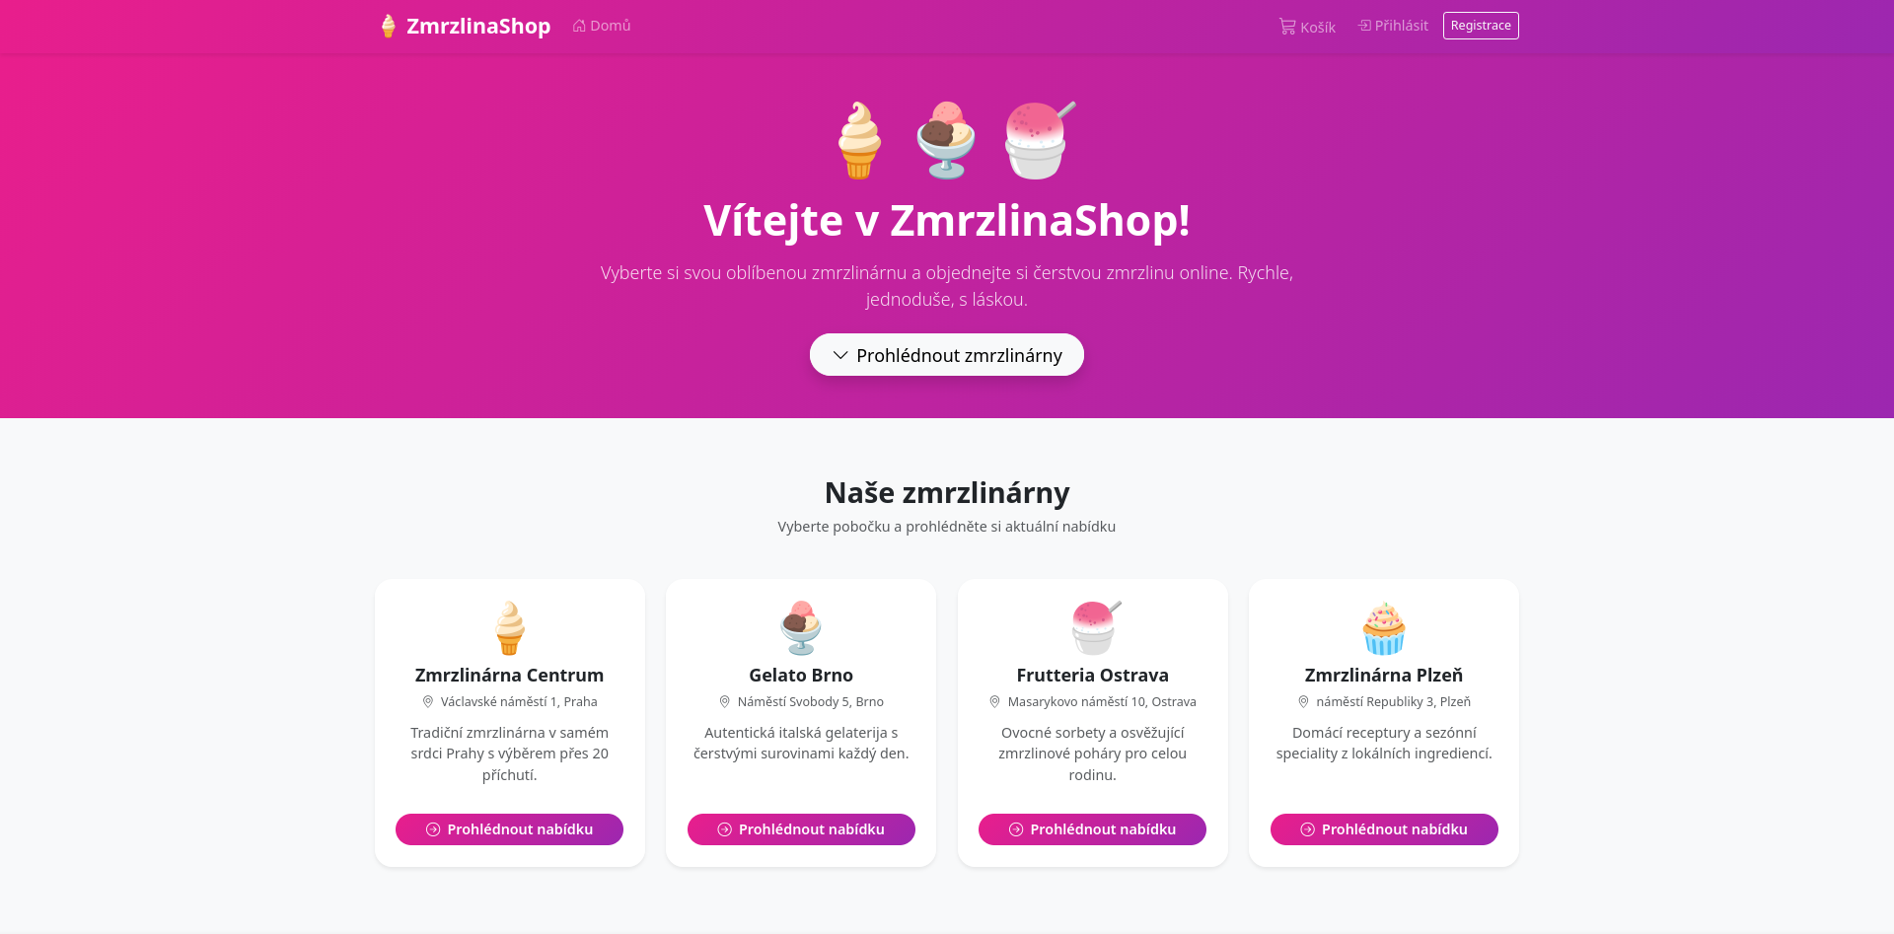

Technologie

Struktura testů

Testovací scénáře

Uživatel

Objednání zmrzliny bez účtu
Název souboru: OrderWoutAccount.java

Registrace uživatele
Název souboru: RegisterUser.java

Přidání zmrzliny
Název souboru: AddIcecreamToBasket.java

Snaha objednat produkty z více prodejen

